Клас_______ Прізвище та ім’я ______________________________ Дата _________

ЕКСПЕРИМЕНТАЛЬНА РОБОТА № 9
Тема. Дослідження треків заряджених частинок за фотографіями.
Мета: навчитися аналізувати фотографії із зображенням треків заряджених частинок, отриманих за допомогою камери Вільсона, та ідентифікувати ці частинки.
Обладнання: фотографія треків заряджених частинок, аркуш кальки, косинець.

Хід роботи
Підготовка до експерименту
1. Згадайте, як визначають модуль і напрямок сили, з якою магнітне поле діє на рухому заряджену частинку (сили Лоренца).
2. Перенесіть треки І і II (рис. 1) на аркуш кальки (усі необхідні позначення, зображення та побудови слід виконувати саме на ньому).
Експеримент
Суворо дотримуйтесь інструкції з безпеки.
Результати вимірювань і обчислень відразу заносьте до таблиць.
1. Розгляньте фотографію треків заряджених частинок, отриманих за допомогою камери Вільсона (рис. 1):
1) укажіть напрямки початкових швидкостей руху частинок І і II, яким відповідають треки І і II;
2) з’ясуйте, як змінюється товщина кожного треку – від початку до кінця пробігу частинки.
2. Знаючи, що частинка І ідентифікована як протон і що обидві частинки рухаються перпендикулярно до вектора магнітної індукції магнітного поля, створеного в камері, визначте:
1) знак заряду частинки II;
2) напрямок вектора магнітної індукції.
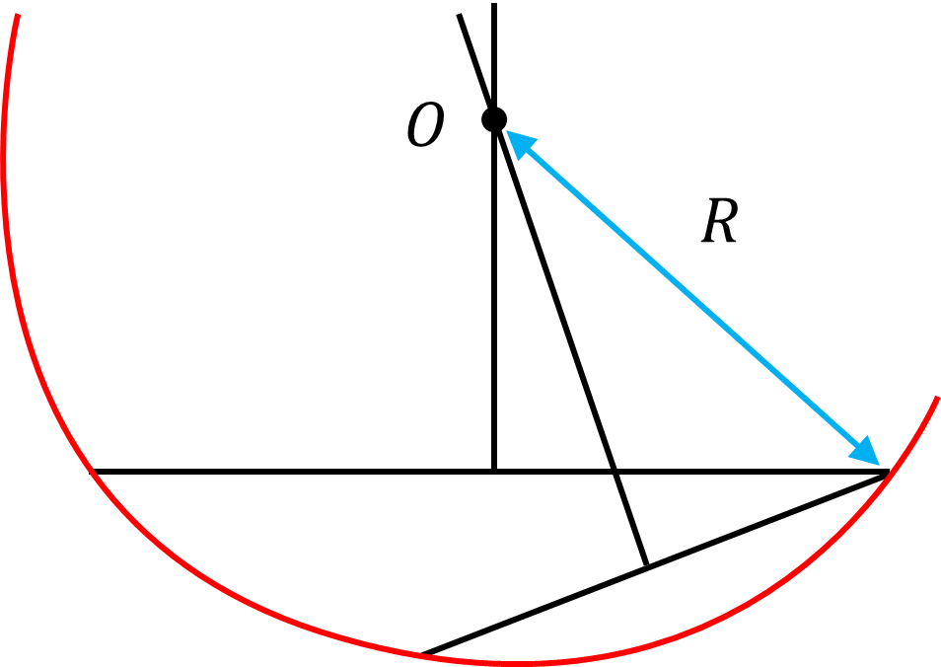
3. Урахувавши масштаб, визначте радіуси $R_{I}$ і $R_{II}$ треків на початку пробігу частинок, для чого (див. рис. 2):
Рис. 2
1) на зображенні треку накреслить дві хорди;
2) до кожної хорди поставте серединний перпендикуляр і позначте точку $O$ перетину цих перпендикулярів;
3) виміряйте відстань $R$ від точки $O$ до початку треку (радіус кривизни).

Таблиця 1
Номер час-тинки | Форма треку | Зміна товщини треку | Радіус кривизни треку $R, м$ | Знак заряду частинки | Питомий заряд $\frac{q}{m}, \frac{Кл}{кг}$ | Назва частинки
I
II

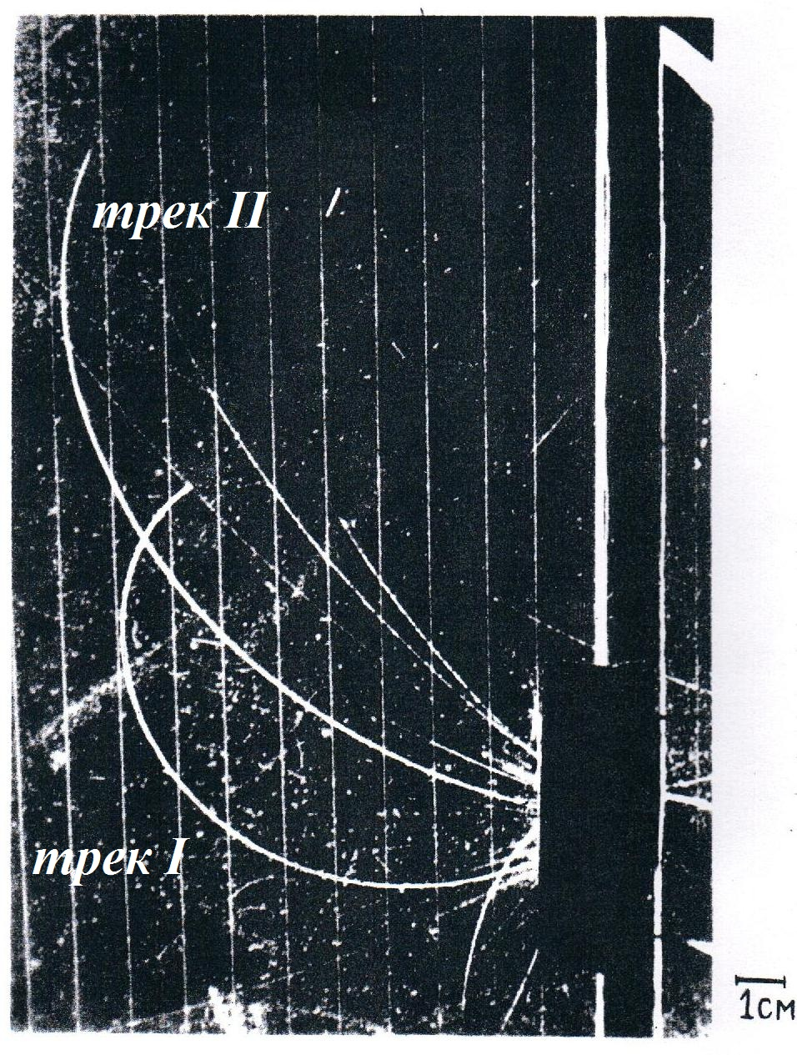
Рис. 1

Опрацювання результатів експерименту
1. За даними таблиці 2 визначте питомий заряд частинки І.
$$\frac{q_{I}}{m_{I}}=\begin{matrix} \\ ________________________________________\end{matrix}$$
Нагадуємо, що частинка І ідентифікована як протон.
Таблиця 2
Частинка | Питомий заряд $\frac{q}{m}, \frac{Кл}{кг}$
Електрон | $$1,759∙{10}^{11}$$
Протон | $$9,578∙{10}^{7}$$
α-частинка | $$4,822∙{10}^{7}$$

2. Обчисліть питомий заряд частинки II.
$$\frac{q_{II}}{m_{II}}=\frac{q_{I}}{m_{I}}∙\frac{R_{I}}{R_{II}}=\begin{matrix} \\ ________________________________________\end{matrix}$$
3. Знаючи питомий заряд частинки II, ідентифікуйте її: визначте, ядром якого елемента є ця частинка.
______________________________________________________________________
______________________________________________________________________
______________________________________________________________________
______________________________________________________________________

Аналіз експерименту та його результатів
Проаналізуйте результати дослідження треків заряджених частинок. Сформулюйте висновок.
Висновок
______________________________________________________________________
______________________________________________________________________
______________________________________________________________________
______________________________________________________________________
______________________________________________________________________

Творче завдання
Проведіть додаткові вимірювання та визначте, у скільки разів зменшилася кінетична енергія протона за час пробігу в камері Вільсона.
________________________________________________________________________
________________________________________________________________________
________________________________________________________________________
________________________________________________________________________
________________________________________________________________________
________________________________________________________________________
________________________________________________________________________
________________________________________________________________________
________________________________________________________________________
________________________________________________________________________
________________________________________________________________________
________________________________________________________________________
________________________________________________________________________

